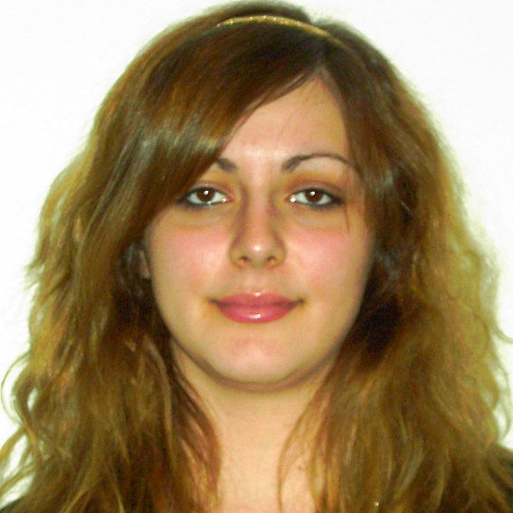

Лична информация

Име |  | Маслинкова Адриана Стефанова
Адрес |  | ул. „Рачка” №9, бл. 14 вх. Б 1618 София, България
Телефон |  | +359898482025
E-mail |  | adriana_maslinkova@abv.bg

Националност |  | Българка

Дата на раждане |  | 29.08.1987

Образование и обучение

• 2001-2006
• Име и вид на обучаващата или образователната организация |  | 12 СОУ „Цар Иван Асен II”- с чуждоезиково обучение
• Основни предмети/застъпени професионални умения |  | Английски език, шведски език, география и икономика
• Наименование на придобитата квалификация |  | Средно образование

• 2003-до 2008г.
• Име и вид на обучаващата или образователната организация |  | Френски институт-София
• Основни предмети/застъпени професионални умения |  | Френски език – получен сертификат – Диплома за ниво DELF-B2

• 2006-2007г.
• Име и вид на обучаващата или образователната организация |  | СУ „Св. Климент Охридски”
• Основни предмети |  | Философия- редовна форма на обучение
• 2007-до момента
• Име и вид на обучаващата или образователната организация |  | ЮЗУ „Неофит Рилски”
• Основни предмети |  | Право - редовна форма на обучение  ( За учебната 2008/2009 г. – сляти ІІ и ІІІ курс с успешно положени изпити)

Трудов стаж

• Дати (от-до) |  | О3.2007 – 07.2007 г.
• Име и адрес на работодателя |  | „Sun travel” ООД
• Вид на дейността или сферата на работа |  | Туроператор
• Заемана длъжност |  | Екскурзовод-аниматор
• Основни дейности и отговорности |  | Развеждане на клиенти на фирмата до различни дестинации в България, осведомяване за историческите и природните особености на тези дестинации.

• Дати (от-до) |  | 08.2007 – 10.2007 г.
• Име и адрес на работодателя |  | „Елит” ЕООД
• Вид на дейността или сферата на работа |  | Техника
• Заемана длъжност |  | Компютърен оператор
• Основни дейности и отговорности |  | Работа с програми за въвеждане на данни, въвеждане на нови стоки от чужбина в програмите на клоновете в България, кореспонденция с чуждестранни партньори.

• Дати (от-до) |  | 08.2008 – 10.2008 г.
• Име и адрес на работодателя |  | Адвокатско дружество „Кирил Вълчев”
• Вид на дейността или сферата на работа |  | Адвокатска кантора
• Заемана длъжност |  | Адвокатски сътрудник
• Основни дейности и отговорности |  | Подпомагане на адвокатите при тяхната дейност

Лични умения и компетенции
.

Майчин език |  | Български

Други езици

 |  | Английски език
• Четене |  | отлично
• Писане |  | много добро
• Разговор |  | отлично

 |  | Френски език
• Четене |  | отлично
• Писане |  | Отлично
• Разговор |  | отлично

 |  | Шведски език
• Четене |  | начално
• Писане |  | Начално
• Разговор |  | начално

Технически умения и компетенции |  | Word, Excel, Internet

Свидетелство за управление на МПС |  | Кат. В

